#### 14.2. Elektr dazmoldagi himoya elementlari

Elektr dazmollar 1000W dan 2500W gacha quvvatda ishlaganligi sababli uning elektr zanjirini himoyalash maqsadida termosaqlagich va issiqlik haroratini boshqarish uchun termosozlagich elektr sxemaga ulanadi.

Termosozlagich dazmol tagligini qizdiruvchi elementining markaziga o‘rnatiladi. Termosaqlagich elektr dazmol ishlash vaqtida elektr toki hech qanday qarshilikka uchramasdan o‘zidan elektr tokini qizdirish elementiga uzatadi, u elektr dazmolning tagligi 120°C ga yetganda termosozlagichning boshlang‘ich holatida bimetall plastinkasi qizib elektr zanjirni uzadi, termosozlagich buragichini burab og‘dirish burchagini ko‘paytirganda harorat darajasi ortib, termosozlagichga o‘rnatilgan kattalikka yetganda elektr dazmolni elektr zanjirdan uzadi, so‘ngra asta-sekin elektr dazmol tagligi harorati pasayib, taglik harorati kamayadi va termosozlagichga o‘rnatilgan harorat darajasiga yetganda bimetall plastina o‘z holiga qaytadi va kontaktlar qo‘shilib elektr zanjirini qo‘shadi. Bu jarayon avtomatik ravishda takrorlanaveradi. Termosozlagichning eng yuqori harorat darajasi 225°C ni tashkil qiladi.

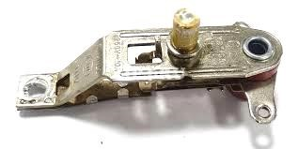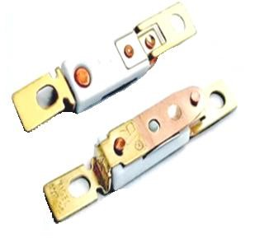Temostat issiqlikka ta’sirchan bo‘lib, unga issiqlik ta’sir etganda qo‘shilib turgan kalit kontaktlarini ajratib yuboradi. Boshlang‘ich vaqtda kalit kontaktlari qo‘shilgan holatda bo‘ladi, termosozlagich kontaklari bir-biriga yopishib qolsa yoki termosozlagichning bimetall plastinkalari o‘z xususiyatini yo‘qotsa, kalitni ajrata

olmasa, dazmol tagligi o‘ta yuqori haroratda qizib ketadi, natijada termostatning bimetall plastinkasi qizib, bimetall plastinkani egib, kalitni ajratib yuboradi va elektr zanjirni himoyalaydi.

Elektr dazmolga 250V, 10A li termosaqlagich elektr zanjirning kirishiga ulanadi, u elektr dazmolning elementlari qisqa tutashib qolgan vaqtda uziladi yoki termosozlagichning kontaktlari ishdan chiqib qo‘shilish va ajralish vaqtida uchqun chiqsa, termosaqlagich uziladi. Termosozlagich kontaktlar qo‘shilib ajralmasa, elektr dazmolni qizdiruvchi elementini o‘ta yuqori haroratda qizdirib yuboradi va elektr zanjirni saqlab qolish maqsadida termosaqlagich kuyib elektr zanjirni uzadi.

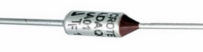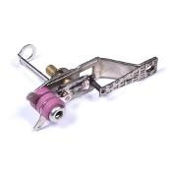

haroratni o‘zgartirish sterjini

bimetall plastinka

qo‘shib ajratuvchi kalit kontaktlari

##### 14.3. Dazmolning prinsipial elektr sxemasi

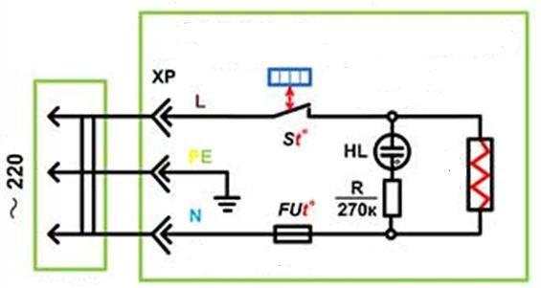

~220V kuchlanish XP uyasi orqali elektr dazmolning L liniya orqali termosozlagichga uzatadi, termosozlagich belgilangan kattalikdagi elektr tokini elektr qizdirgichga uzatadi. Elektr qizdirgichdan elektr toki oqib o‘tgandan so‘ng uning spirallari qizib dazmol tagligining sirti bo‘ylab qizdirib boradi va termosaqlagich orqali nolga boradi. Elektr toki L liniya (faza) N nol tomon oqib o‘tadi, elektr dazmolning taglik sirti qizish natijasida termosozlagichning bimetall plastinkalariga ta‘sir qiladi. Termosozlagichning bimetall plastinkalari termosozlagichning stejeni burab qo‘yilgan kattalikka bog‘liq bo‘lib, uni qanday kattalikka qo‘yilgan bo‘lsa, shu kattalik haroratida termosozlagich kontaktlarining bimetall plastinka kontaktlarini ajratib, elektr tokini elektr qizdirgichga uzatmaydi, termosozlagich bimetall plastinkasining harorati pasayib, yana o‘zining holatiga qaytib kelib elektr zanjirni qo‘shsa, elektr qizdirgichni oziqlantirib dazmol tagligini qizdiradi. Bu jarayon avtomatik tarzda takrorlanaveradi. Elektr dazmolning elektr sxemasida R va HL elektr zanjiri bo‘lib, elektr dazmolning tarmoq bilan bog‘langanligini bildirib turadi. U yorishgan vaqtida elektr dazmol ishchi holatda, yorishmagan vaqtda elektr zanjirdan uzilgan holatda bo‘ladi. Xuddi shunday elektr dazmollarda elektr zanjirini himoyalash maqsadida ishlab chiqaruvchilar tomonidan elektr zanjirga termostatlar qo‘yiladi, termostatlar termosozlagichning bimetall plastinasi o‘z xususiyatini yo‘qotish natijasida elektr zanjir zo‘riqib ishlaydi. Natijada o‘ta yuqori harorat termostatga ta’sir etib, termostat kontaktlari elektr zanjirni uzib elektr zanjirni himoyalaydi.

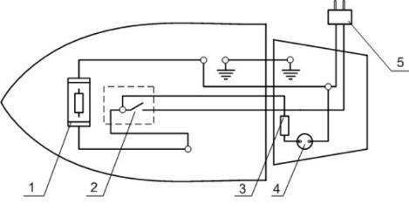

**Elektr dazmolning funksional sxemasi:** *1* – termosaqlagich; *2* – termosozlagich;

*3, 4* – elektr dazmol tarmoq bilan bog‘langanligini bildiruvchi elektr zanjir; *5* – tarmoq simi.

*17-jadval*

**Elektr dazmoldagi elementlarning ko‘rinishi va elektr sxemada belgilanishi**

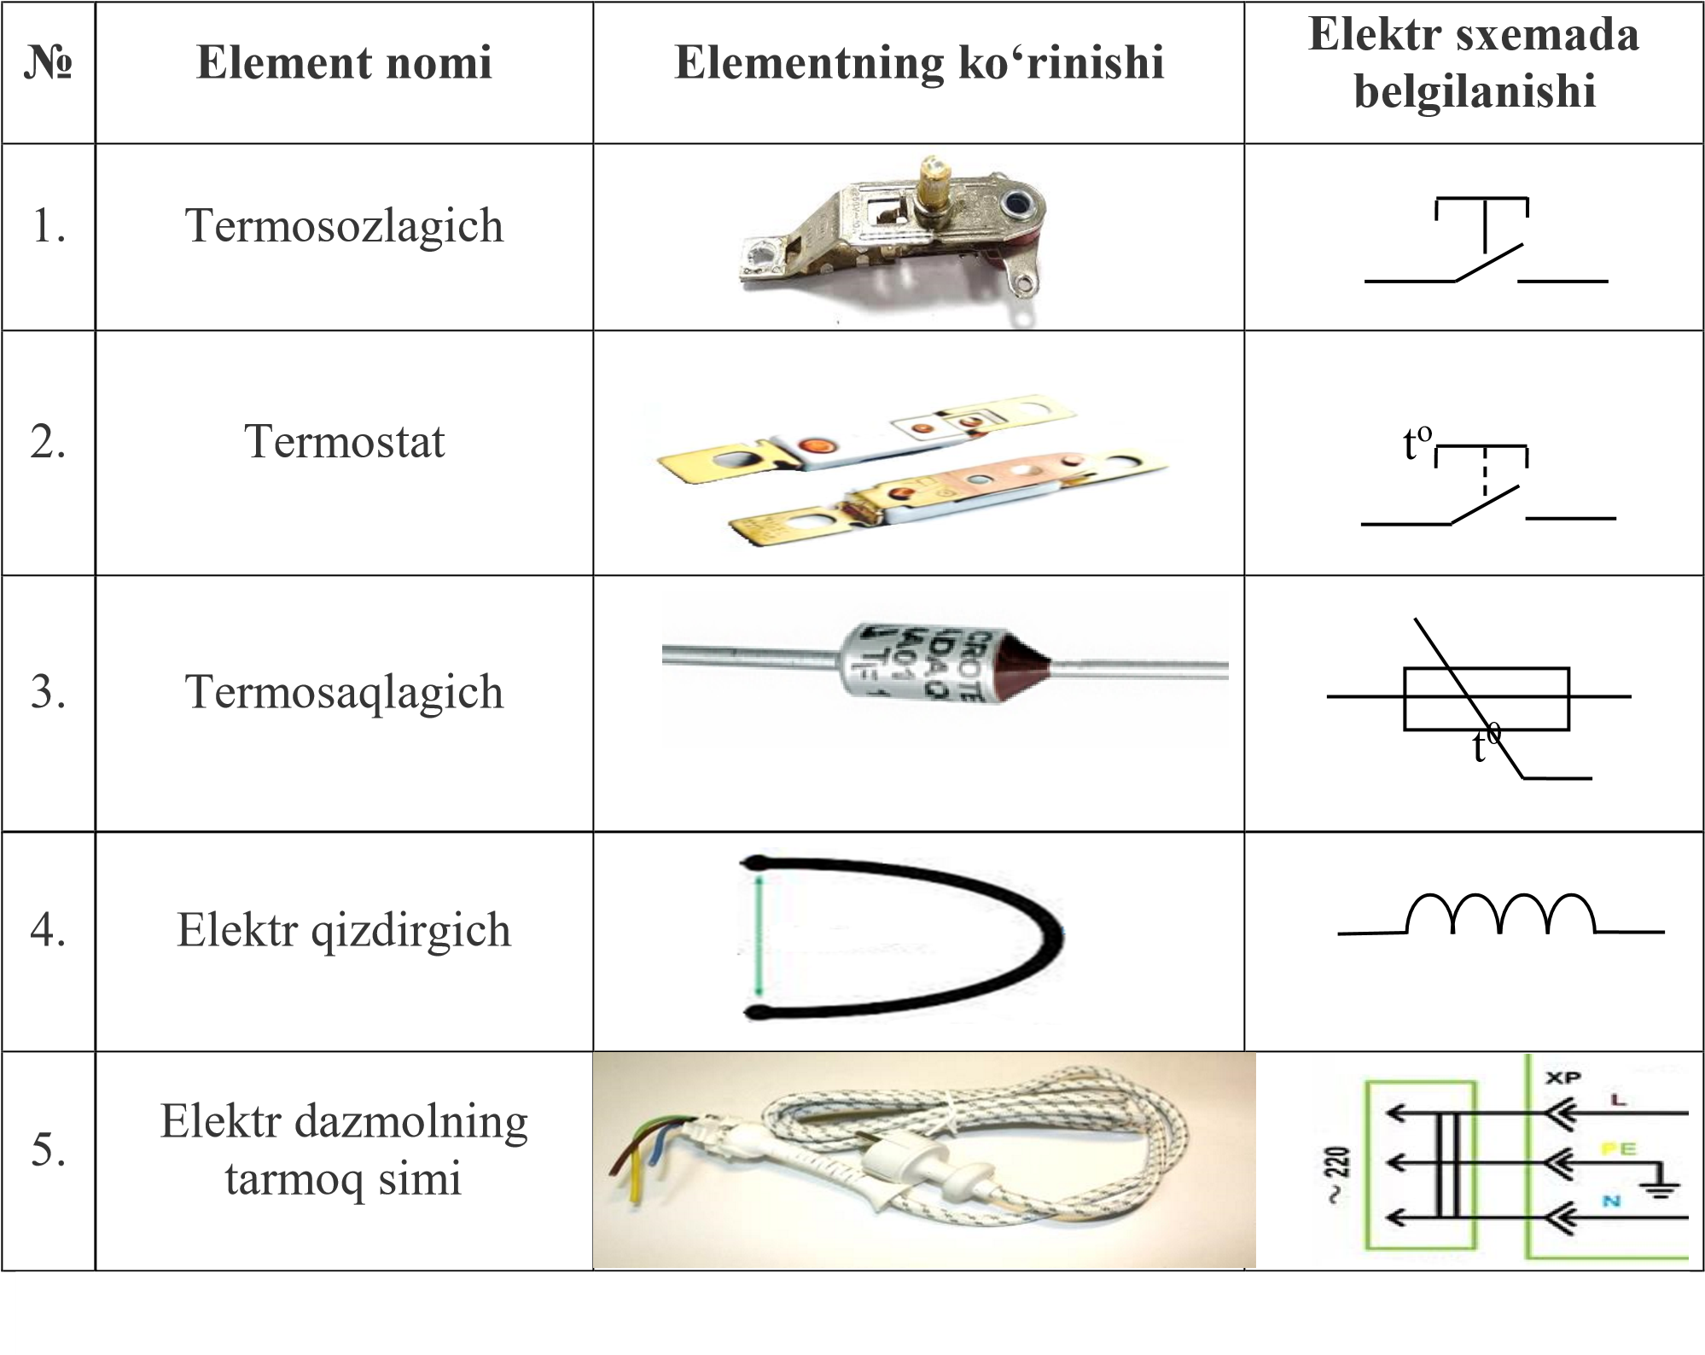

*18-jadval*

### Termosozlagich buragichining o‘rnatilgan qismlaridagi harorat darajasi jadvali

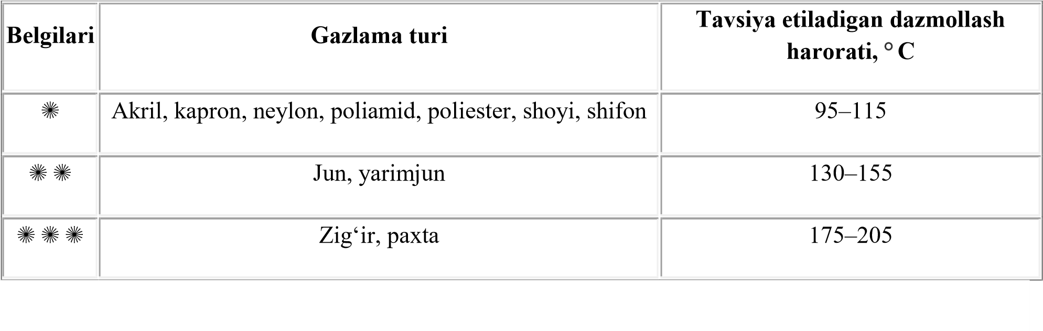

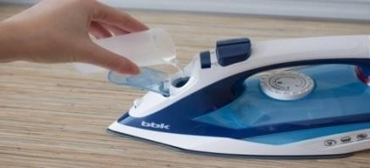**14.4. Elektr dazmolning bug‘ bilan ishlash mexanizmlari** Elektr dazmollarning suvni purkashi uch xil bo‘lib, oddiy, bug‘ generatorli, bug‘latgichli bo‘ladi. Ular maxsus nasos va kompressorli elektr dvigatellar

(pompa) yordamida suvni tortib olib purkashdan iborat. Elektr dazmollarning tagligi yuqori haroratda qizib turganda suv taglikka tushib taglik teshikchalaridan bug‘ga aylanib, gazlama ustiga purkab namlaydi, bu, o‘z navbatida, dazmollashni tezlashtirib gazlamaning shikaslanmasligini ta’minlab beradi. Elektr dazmolning tagligidagi bug‘latib beruvchi teshikchalar qanchalik katta bo‘lsa, bug‘lanishi shunchalik ko‘p bo‘ladi. Suvning uzatish parametri asosan bir daqiqada 10–150 grammni tashkil qiladi. Bu ko‘rsatkich qizdiruvchi elementning quvvatiga bog‘liq. Yumshoq gazlamani taxlab dazmollashda yuqori bosim ostida bug‘latib dazmollash zarurati tug‘ilganda maxsus tugma orqali bosim ostida bug‘latiladi. Bug‘ katta bosimda gazlamani tolalarigacha namlab beradi. Uy-ro‘zg‘or elektr dazmolning bug‘latish texnik ko‘rsatkichlari 90 g/daq. Ishlab chiqarish korxonalaridagi bug‘ generatorlarning bug‘latish ko‘rsatkichi 120 g/daq.

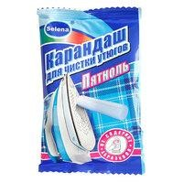Uy-ro‘zg‘or elektr dazmolining tagligini doimo bug‘latib turish uchun naychani burab sozlash, nasos yordamida taglikka bosim ostida bug‘latish va oldi tomoniga suv sepish imkoniyatlari mavjud. Nasos bosgichining tagida prujina va zoldir bo‘lib, nasosni bosganda u suvni tortib taglikka yetkazib beradi. Quyidagi jarayonlar mexanik usulda bajariladi. Zamonaviy elektr dazmollar turli xildagi bug‘latish yoki quruq dazmollash

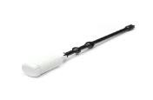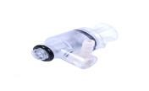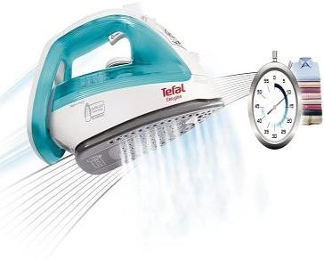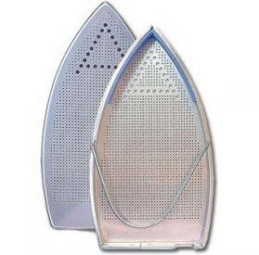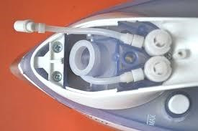

imkoniyatlari mavjud, namlab dazmollashda ba’zi gazlama tolalari o‘ralib qoladi, gazlama sifatini yo‘qotadi, shuning uchun qizdiruvchi element harorat darajasi nazorat qilinadi, quruq dazmollanadi. Yong‘in xavfsizligini ta’minlash maqsadida elektr zanjirga saqlagich ulangan. Agar elektr dazmol 30

soniya gorizontal harakatlanmasa, elektr zanjirni uzib himoyalanadi yoki u vertikal holatda 10 daqiqa harakatlanmasdan tursa, elektr zanjirni uzib himoyalaydi. Elektr dazmollarning tagligiga qo‘shimcha taglik ishlab chiqarilmoqda. Ular elektr dazmolning tagligiga osongina o‘rnatib qo‘yiladi, qo‘shimcha taglik gazlamaning ustida yaxshi sirpanadi, teshikchalari orqali bug‘ni gazlamaga yetkazib beradi. U gazlamalarni kuydirib qo‘yishdan saqlaydi. Elektr dazmolning tagligi kirlanganda, gazlamalar taglikka yopishib kuyganda maxsus taglikni tozalash uchun bo‘r ishlatiladi. Elektr dazmolni tarmoqqa ulab, o‘rta haroratga qo‘yiladi. Elektr dazmol

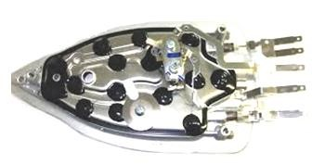vertikal holatda tagligi qiziganidan so‘ng bo‘r gazlama yopishgan qismiga chizib chiqiladi. Bo‘r issiqlik ta’sirida erib gazlamani taglikdan tozalaydi. Elektr dazmolning suv solinadigan idishiga oqova sovuq suv solib ishlatishadi, oqova suvning ichida ko‘pgina minerallar, tuzlar bo‘lib, suv idishidan taglikka tushganida bug‘lanib chiqadi. Mineral tuzlar asta-sekin taglik teshikchalariga yopishib teshikchalarni yopib boradi. Uni tozalashda maxsus surtmalar surtib yoki suv idishiga solib taglikni qizdirib bosim ostida bug‘latiladi. Tuzlar erib chiqib ketadi. Bularning oldini olish uchun elektr dazmolning suv idishiga distillangan suv yoki suvni qaynatib sovitib solish tavsiya etiladi.

*19-jadval*

### Elektr dazmolni qismlarga ajratish va texnik xizmat ko‘rsatish texnologik xaritasi (elektr dazmolni ta’mirlashda olingan nazariy bilimlarni amalda mustahkamlash)

|  |  |  |  |  |
| --- | --- | --- | --- | --- |
| **№** | **Bajariladigan ishlar**  **mazmuni** | **Asbob-uskuna va**  **jihozlar** | **Eskizlar, chizmalar, rasmlar** | **Bajarilish tartibi** |
| 1. | Elektr dazmolni qismlarga ajratish va texnik xizmat  ko‘rsatish |  |  | Ish o‘rnini tashkil eting.  Texnika xavfsizligi qoidalariga amal qiling. Elektr dazmolning orqa qopqoqlaridagi shuruplarini yeching |
| 2. | Elektr dazmolni qismlarga ajratish |  |  | Orqa qopqoqni yechib olib, tepa qopqoqning shuruplarini yeching |
| 3. | Elektr dazmolni qismlarga ajratish |  |  | Elektr dazmolning suv purkash tugmalarini yechib, ustki qopqoqlarining shuruplarini bo‘shatib, qopqoqni yechib oling |
| 4. | Elektr dazmolni qismlarga ajratish |  |  | Elektr dazmolning ustki qopqoqlarini yechib oling. Yechib olishda  qistirgichlarni sindirib yubormang |
| 5. | Elektr dazmolni qismlarga ajratish |  |  | Elektr dazmollarning taglik qopqog‘i shuruplarini yeching |
| 6. | Elektr dazmolning elementlariga texnik xizmat |  |  | Elektr dazmolning elementlarini elektr jihatidan texnik holati va ularning ishlashini |

|  |  |  |  |  |
| --- | --- | --- | --- | --- |
|  | ko‘rsatish |  |  | multi-testerda tekshiring.  Termosozlagich ajralib-qo‘shishini ommetrda tekshiring. Elementlar texnik talabga javob bermasa, uni almashtiring |
| 7. | Elektr dazmolni  yig‘ib, ishlashini  namoyish etish |  |  | Elektr dazmolni tarmoqqa ulab Ishlashini namoyish eting. Harorat darajasini o‘zgartirib issiqlik darajasini tekshiring |